***Лабораторная работа №9. Исследование системы анализа рисков и проверки политики информационной безопасности (ИБ) предприятия.***

Задание №1. Создать тестовую компанию и расставить соответствующие связи в программе Гриф. Проанализировать и вывести отчет о системе информационной безопасности для созданной организации.

Запускаем программу «‎Гриф». Вводим пароль, далее программа предложит выбрать алгоритм анализа рисков. Выберем первый.

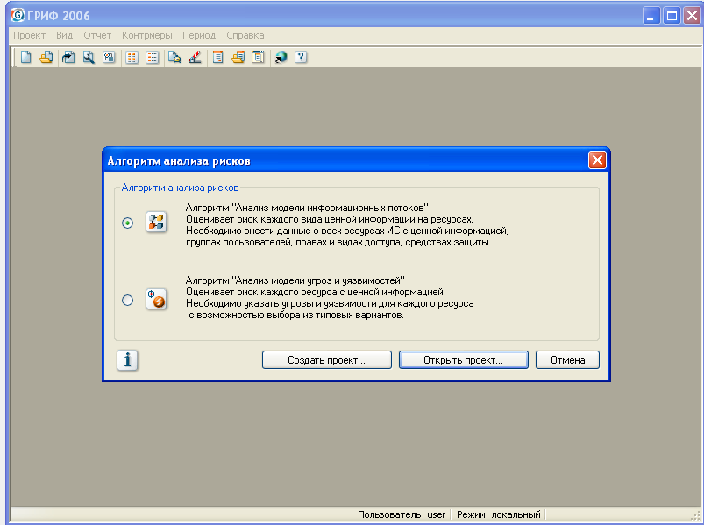

Нажимаем «‎Создать проект...» и вводим название проекта, например — test.

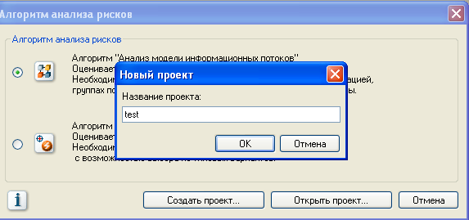

После создания проекта в на вкладке «‎Моделирование системы» в разделе «‎Отделы» создаем новые отделы нашего предприятия через кнопку в правом меню «‎Добавить...».

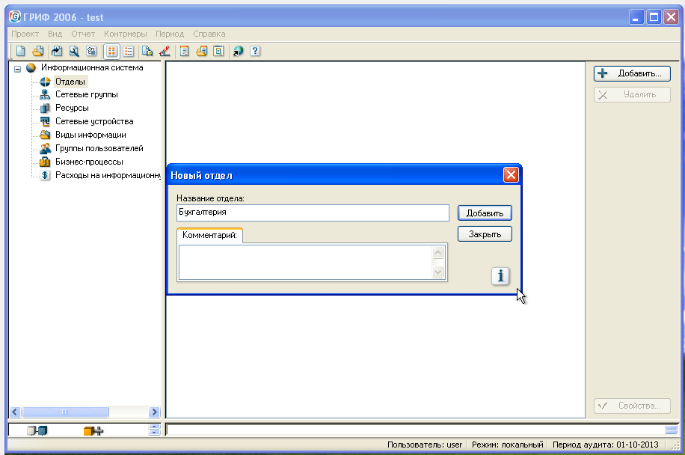

Всего создадим пять отделов:

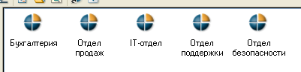

После внесения всех отделов, создадим сеть «‎Локальная сеть» на вкладке «‎Сетевые группы». Аналогично с созданием отделов, через кнопку «‎Добавить..».

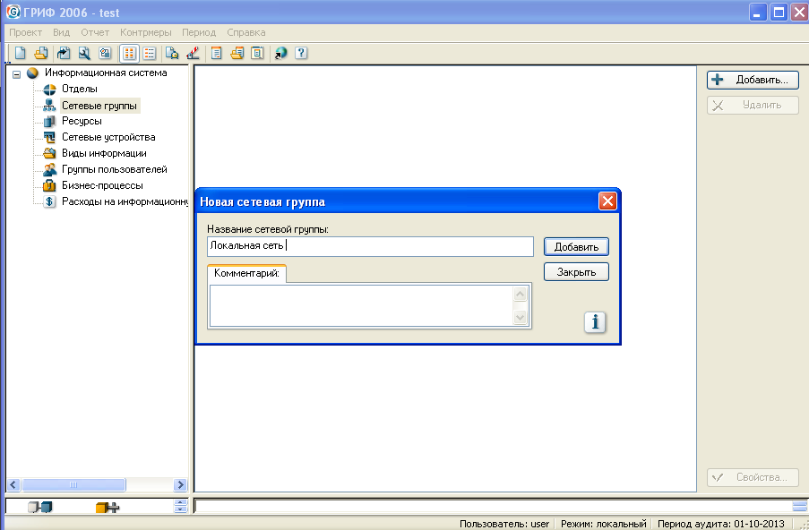

Запомним страницу «‎Виды информации». Так как предприятие напрямую связано с IT-разработкой, нам требуются (кроме «‎стандартных» вроде «‎бухгалтерские отчеты», «‎клиентская база», «‎личные дела сотрудников») специализированные виды информации — информация о GIT-репозиториях (для хранения изменений в разрабатываемых проектах), а также информация о доступах разных сотрудников к сетям и компьютерам.

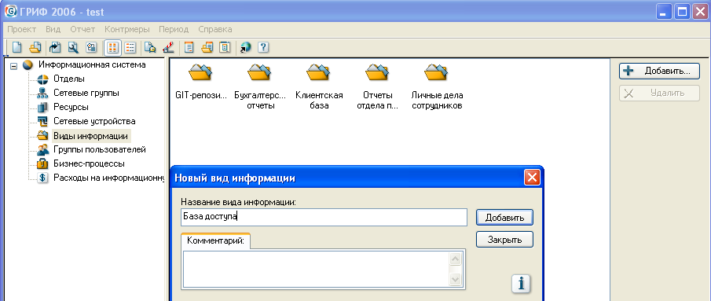

Далее заполняем «‎Группы пользователей». Кроме названия и комментария здесь необходимо указать средства защиты места группы пользователя, а также ее класс.

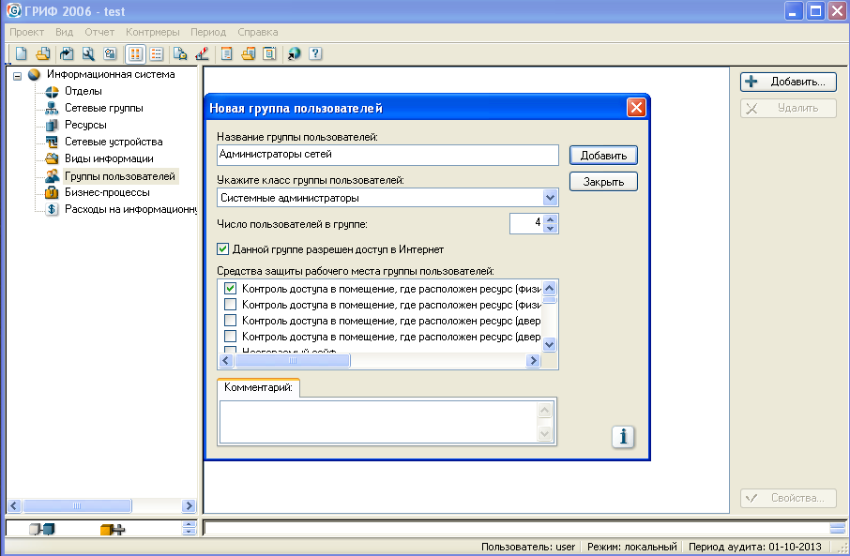

Внесли все группы пользователей:

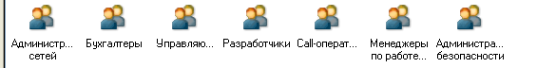

На вкладке «‎Бизнес-процессы» указали все бизнес-процессы:

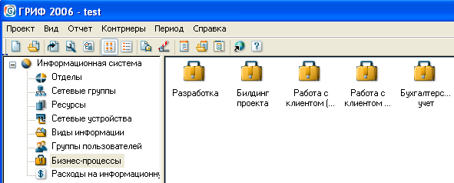

Перейдем к описанию ресурсов на вкладке «‎Ресурсы».

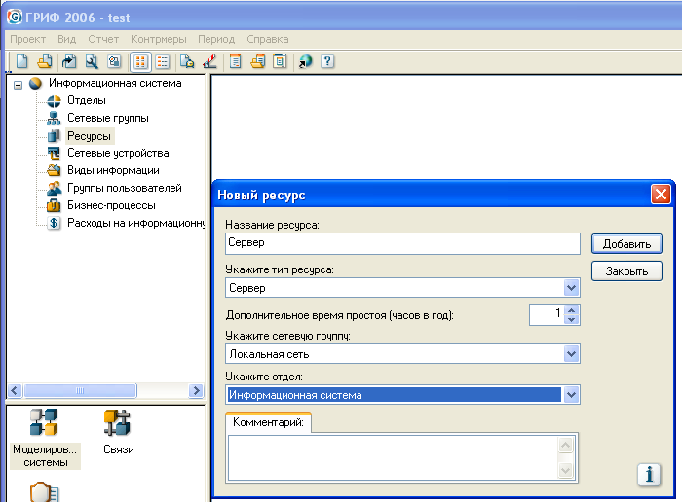

Переходим к созданию связей на вкладке «‎Связи». И для каждого вида информации прописываем группы пользователей, бизнес-процессы и прочее (на данном этапе начала виснуть виртуальная машина ТАК сильно, что на смену вкладок тратилось по 2 минуты (я засекала)).

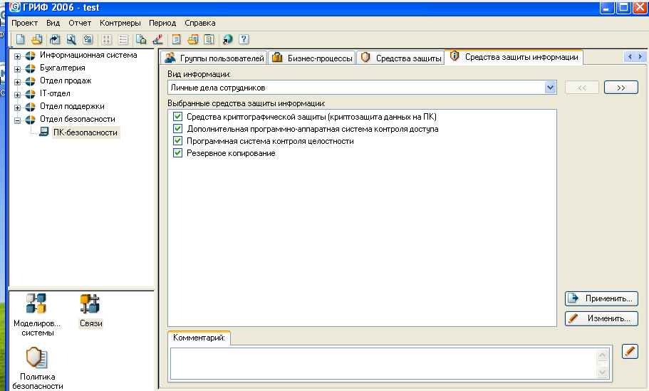

Далее переходим в раздел «‎Политика безопасности» и отвечаем на вопросы раздела. Виртуальная машина очень сильно виснет, так что времени уходит много…(

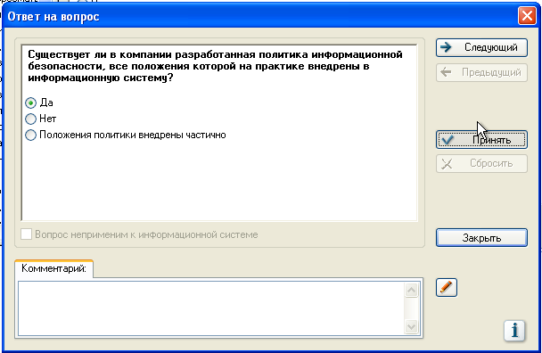

Просто как пример того, насколько медленно работает система: пока в дополнительном окне ожидается принятие ответа, на фоне уже следующий вопрос:(

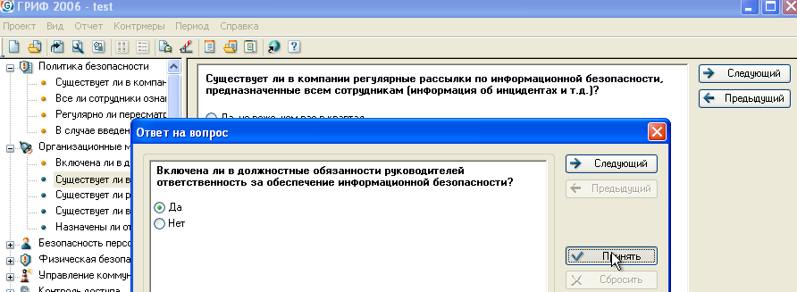

Ура! Спустя 40 минут тест был завершен…

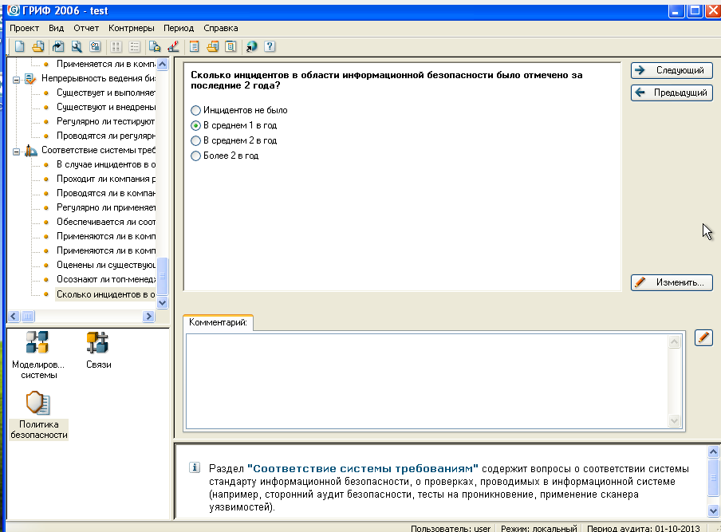

Формируем отчет.

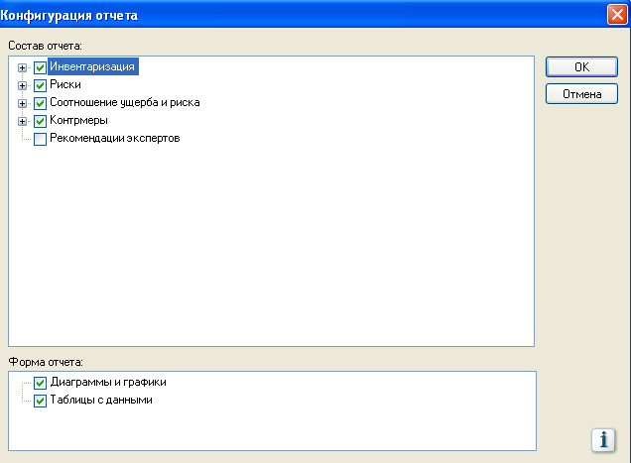

Ждем!

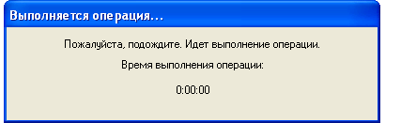

Отчет сформирован. По нему можно определить где наиболее слабые места в вашей компании.

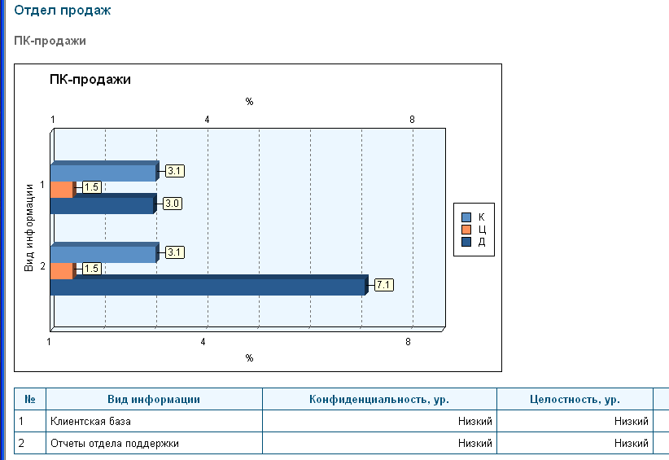

Задание №2. Для созданного в программе Гриф проекта проанализировать его на соответствие международному стандарту информационной безопасности ISO 17799 в программе Кондор. Вывести отчёт.

Повторяем вход как и в программе «‎Гриф». Но при попытке запустить формирование отчета всплывает уведомление о необходимости ключа (а его нет). Поэтому задание 2 выполнить не получилось.

